**2016年度科研奖励（论文及专利部分）院系审核要求**

根据学校科研奖励流程要求，论文及专利部分奖励需要院系收取材料并进行审核后公示上报。具体流程如下：

1.院系通知教师向院系提交申报奖励的论文及专利清单，并督促教师在科研管理系统中上传相关论文；

2.院系对申报材料进行审核，并收集相关证明材料（具体内容详见审核要求）；

3.对符合要求的论文及专利清单进行公示，无异议后将相关清单及证明材料电子版以院系为单位上报科技处，不接受个人单独申报。

**论文奖励审核要求**

我校论文奖励范围为SCI、EI、CPCI-S三大索引文章，其中SCI文章按照分区奖励。奖励我校为第一单位（即第一作者第一署名单位为西北大学），在2011年-2016年之间发表，未进行过奖励的三大索引文章。

1.SCI文章需要在图书馆《SCI科学引文索引数据库》中查询，确认文章属实性、第一单位、发表时间。只有确认被SCI收录，并且发表时间和第一单位符合要求的文章，方能予以奖励。若图书馆《SCI科学引文索引数据库》无法查证，可以要求申报教师提供收录证明。

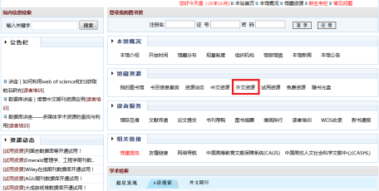

在我校图书馆网页中点击外文资源

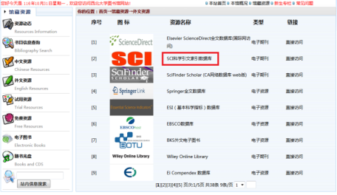

在外文资源页面选择SCI科学引文索引数据库

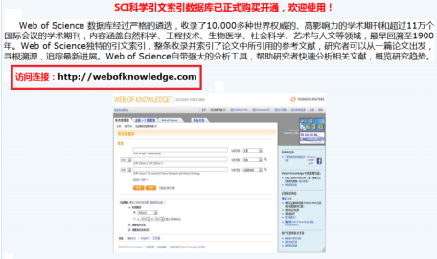

选择访问链接

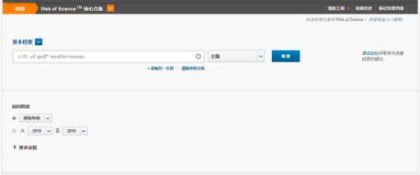

输入文章标题进行查询

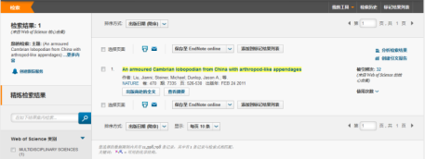

在搜索结果页面查看文章情况，可点击文章标题查询详细情况并截图

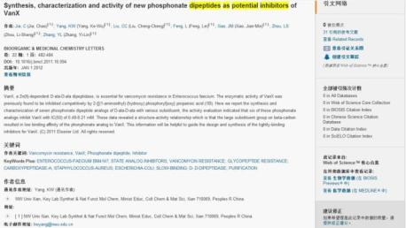

确认论文发表时间及第一单位为西北大学，截图保留相关证明材料

2.SCI分区情况以中科院JCR分区平台中的大类分区准，以文章发表的当年分区为准。查询需在我校IP地址内进行登录，查询系统：[www.fenqubiao.com](http://www.fenqubiao.com)；登录账号：xbdx；密码：82853202。

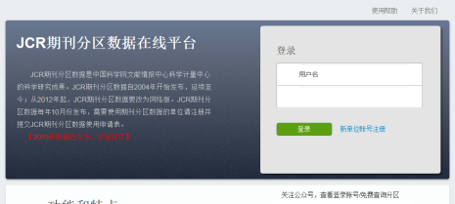

在[www.fenqubiao.com](http://www.fenqubiao.com)网址页面登录系统

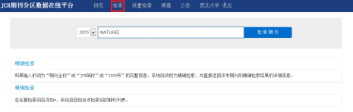

在系统内检索页面输入期刊名称进行检索

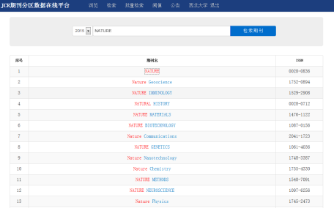

在结果显示页面选择需要查询的期刊名称

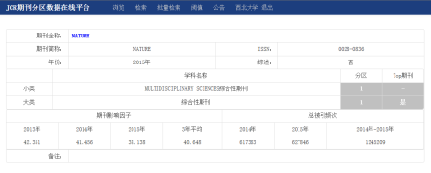

在期刊情况页面确定期刊大类分区

3.EI和CPCI-S需要在科研管理系统中下载院系教师上传的收录证明后，根据证明确认文章属实性、第一单位、发表时间。只有确认被EI或CPCI-S收录，并且发表时间和第一单位符合要求的文章，方能予以奖励。

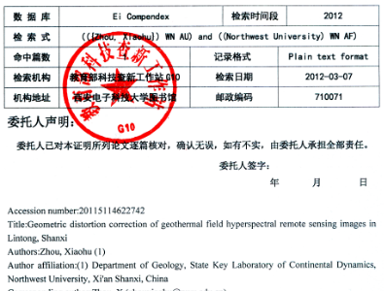

确认论文发表时间及第一单位为西北大学，保留电子版收录证明作为证明材料

4.在审核文章时请院系同时保存查询数据库页面截图、收录证明图片等证明材料电子版，在上报材料使一并提供。证明材料应与上报的表格排序对应。

**专利奖励审核要求**

我校专利奖励范围为发明专利。奖励2011年-2016年之间受理或授权，以西北大学为第一专利权人，并且未进行过奖励的发明专利。

1.专利法律状态审核可以登录国家知识产权局网站进行检索，确认法律状态为受理或者授权，并且时间符合奖励要求的方能予以奖励。

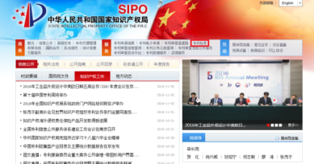

登录中国国家知识产权局网站，点击上方专利检索

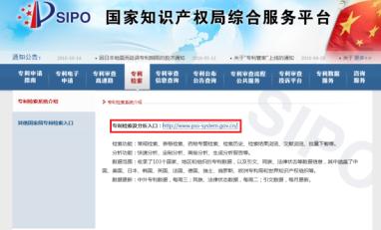

进入专利检索入口

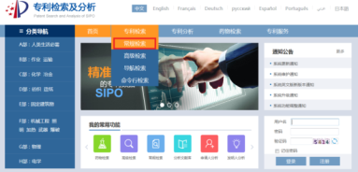

点击常规检索

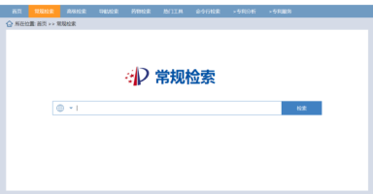

输入专利名称或专利号进行检索

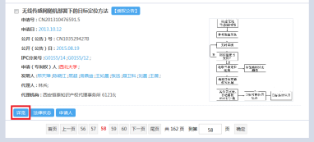

在查询到的专栏页面确认专利权人为西北大学，点击详情查看法律状态

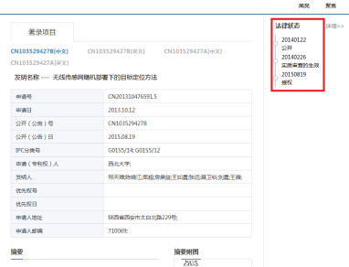

在右上角确认专利时间及法律状态，截图保留证明材料

2. 在审核专利状态时请院系同时保存查询数据库页面截图做为佐证材料，在上报材料使一并提供。证明材料应与上报的表格排序对应。